9주차 과제 : 개발 별도 과제 (이후) 수행 IV

(1) 월요일 1차시 과제

- 모바일 앱 개발 별도 과제의 UI 시나리오 기반 개별 화면 제작

. 인트로 혹은 시작화면, 메인 화면, 각 기능별 화면

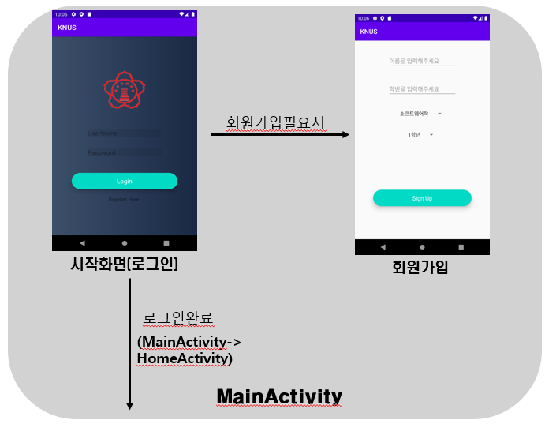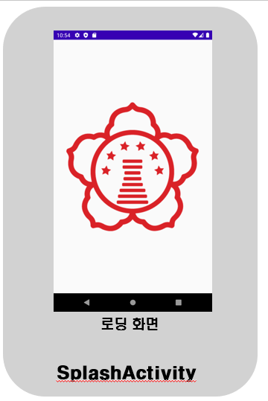

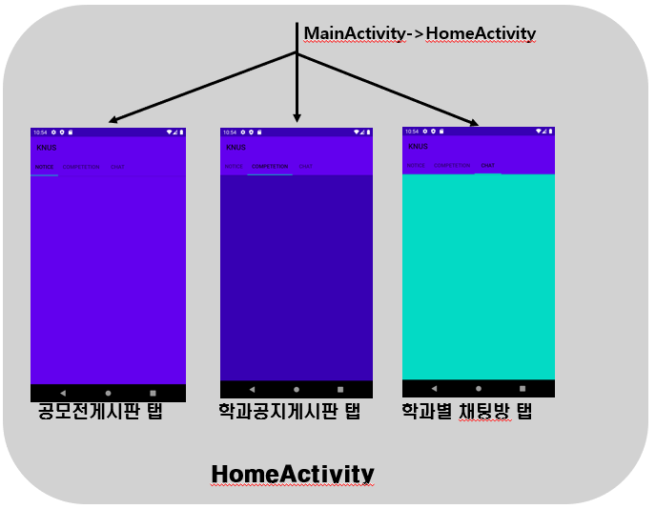

(2) 수요일 2차시 과제

- UI 화면 구현

. 기능별 서비스가 구현된 실행 화면

